Okręgowy Szpital Kolejowy w Katowicach - s.p.z.o.z.
Panewnicka 65
40-760 Katowice

Pismo: AZP/02/P/2021 Katowice dnia: 2021-04-22

WYJAŚNIENIA TREŚCI

SPECYFIKACJI WARUNKÓW ZAMÓWIENIA - 1

dotyczy: postępowania o udzielenie zamówienia publicznego,
prowadzonego w trybie podstawowym pn.
”Dostawa sprzętu zwiększającego ergonomię warunków pracy w ramach Projektu
pn. Wysoka ergonomia pracy podstawą zdrowia pracownika!”
– znak sprawy AZP/02/P/2021

Zamawiający, Okręgowy Szpital Kolejowy w Katowicach - s.p.z.o.z., działając na podstawie art. 284 ust. 6 ustawy z dnia 11 września 2019r. Prawo zamówień publicznych (Dz. U. poz. 2019 z późn. zm.), udostępnia poniżej treść zapytań do Specyfikacji Warunków Zamówienia (zwanej dalej ”SWZ”) wraz z wyjaśnieniami:
Załącznik nr 2.1.1. do SWZ
Łóżko medyczne sterowane elektrycznie z barierką ¾ - 33 sztuki

- Punkt 1 tabeli: Czy zamawiający dopuści do zaoferowania łóżko bez ramy zewnętrznej?
Odp.:
Zamawiający dopuszcza w pkt 1 łóżko bez ramy zewnętrznej.

2. Punkt 2 tabeli: Czy zamawiający dopuści do zaoferowania łóżko o wymiarach zewnętrznych:
- Długość całkowita-2270mm;
- Szerokość całkowita z podniesionymi lub opuszczonymi barierkami bocznymi 990 mm;
- Wymiary leża- 905 x 2040mm?
Odp.:
Zamawiający nie dopuszcza w pkt 2 łóżka o zaoferowanych wymiarach zewnętrznych.

- Punkt 4 tabeli: Czy zamawiający dopuści do zaoferowania łóżko z uchwytami materaca znajdującymi się przy segmencie podudzia? W oferowanym łóżku w poręczach bocznych od strony głowy pacjenta znajdują się kątomierze pochylenia pleców (z obu stron).
Odp.:
Zamawiający dopuszcza w pkt 4 łóżko z uchwytami materaca znajdującymi się przy segmencie podudzia.

- Punkt 5 tabeli: Czy zamawiający dopuści do zaoferowania łóżko ze szczytami tworzywowymi, wykonanymi w technologii rozdmuchu, łatwo odejmowalnymi (bez użycia narzędzi)? Szczyty odporne są na działanie wysokiej temperatury, uszkodzenia mechaniczne, chemiczne oraz promieniowanie UV.
Odp.:
Zamawiający nie dopuszcza w pkt 5 łóżka ze szczytami tworzywowymi, wykonanymi w technologii rozdmuchu, łatwo odejmowalnymi (bez użycia narzędzi).

- Punkt 7 tabeli: Czy zamawiający dopuści do zaoferowania łóżko, którego leże wypełnione jest czterema płytami HPL, które są zdejmowane bez użycia narzędzi co zapewnia lepsze utrzymanie w czystości i dezynfekcje?
Odp.:
Zamawiający nie dopuszcza w pkt 7 łóżka, którego leże wypełnione jest czterema płytami HPL.

- Punkt 17 tabeli: Czy zamawiający dopuści do zaoferowania łóżko wyposażone w indywidualna blokadę kół?
Odp.:
Zamawiający nie dopuszcza w pkt 17 łóżka wyposażonego w indywidualna blokadę kół.

- Punkt 20 tabeli: Czy zamawiający dopuści do zaoferowania łóżko które posiada tworzywowe, dzielone i dwuczęściowe barierki boczne, wykonane w technologii rozdmuchu, zabezpieczające pacjenta na całej długości, wytworzone z tworzywa z użyciem nanotechnologii srebra powodującej hamowanie namnażania się bakterii i wirusów? Wysokość barierek bocznych to 405 mm? Zdjęcie poglądowe poniżej:
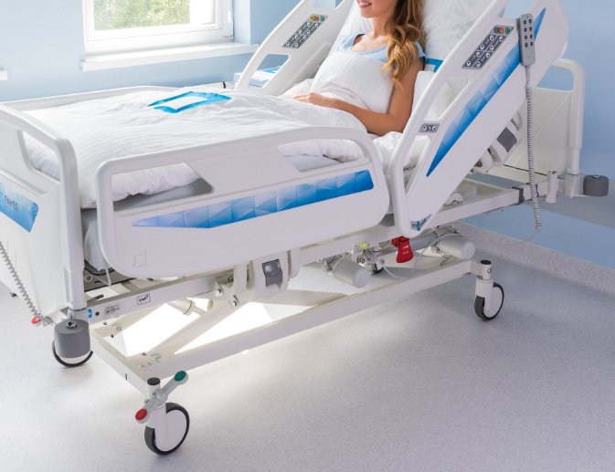

Odp.:
Zamawiający nie dopuszcza w pkt 20 łóżka, które posiada tworzywowe, dzielone i dwuczęściowe barierki boczne, wykonane w technologii rozdmuchu, zabezpieczające pacjenta na całej długości, wytworzone z tworzywa z użyciem nanotechnologii srebra powodującej hamowanie namnażania się bakterii i wirusów, z wysokością barierek bocznych 405 mm.

- Punkt 21 tabeli: Czy zamawiający dopuści do zaoferowania łóżko którego rama jest w kolorze RAL9002 natomiast kolor wypełnień szczytów i barierek bocznych to:
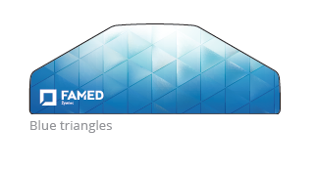
Odp.:
Zamawiający nie dopuszcza w pkt 21 łóżka o zaproponowanych kolorach.

Załącznik nr 2.1.2. do SWZ
Łóżko medyczne sterowane elektrycznie z barierką na całej długości- 2 szt.

- Punkt 1 tabeli: Czy zamawiający dopuści do zaoferowania łóżko bez ramy zewnętrznej?
Odp.:
Zamawiający dopuszcza w pkt 1 łóżko bez ramy zewnętrznej.

2. Punkt 2 tabeli: Czy zamawiający dopuści do zaoferowania łóżko o wymiarach zewnętrznych:
- Długość całkowita-2270mm;
- Szerokość całkowita z podniesionymi lub opuszczonymi barierkami bocznymi 990 mm;
- Wymiary leża- 905 x 2040mm?
Odp.:
Zamawiający nie dopuszcza w pkt 2 łóżka o zaoferowanych wymiarach zewnętrznych.

3. Punkt 4 tabeli: Czy zamawiający dopuści do zaoferowania łóżko z uchwytami materaca znajdującymi się przy segmencie podudzia? W oferowanym łóżku w poręczach bocznych od strony głowy pacjenta znajdują się kątomierze pochylenia pleców (z obu stron).
Odp.:
Zamawiający dopuszcza w pkt 4 łóżko z uchwytami materaca znajdującymi się przy segmencie podudzia.

- Punkt 5 tabeli: Czy zamawiający dopuści do zaoferowania łóżko ze szczytami tworzywowymi, wykonanymi w technologii rozdmuchu, łatwo odejmowalnymi (bez użycia narzędzi)?Szczyty odporne są na działanie wysokiej temperatury, uszkodzenia mechaniczne, chemiczne oraz promieniowanie UV.
Odp.:
Zamawiający nie dopuszcza w pkt 5 łóżka ze szczytami tworzywowymi, wykonanymi w technologii rozdmuchu, łatwo odejmowalnymi (bez użycia narzędzi).

- Punkt 7 tabeli: Czy zamawiający dopuści do zaoferowania łóżko, którego leże wypełnione jest czterema płytami HPL, które są zdejmowane bez użycia narzędzi co zapewnia lepsze utrzymanie w czystości i dezynfekcje?
Odp.:
Zamawiający nie dopuszcza w pkt 7 łóżka, którego leże wypełnione jest czterema płytami HPL.

- Punkt 17 tabeli: Czy zamawiający dopuści do zaoferowania łóżko wyposażone w indywidualna blokadę kół?
Odp.:
Zamawiający nie dopuszcza w pkt 17 łóżka wyposażonego w indywidualna blokadę kół.

- Punkt 20 tabeli: Czy zamawiający dopuści do zaoferowania łóżko które posiada tworzywowe, dzielone i dwuczęściowe barierki boczne, wykonane w technologii rozdmuchu, zabezpieczające pacjenta na całej długości, wytworzone z tworzywa z użyciem nanotechnologii srebra powodującej hamowanie namnażania się bakterii i wirusów? Wysokość barierek bocznych to 405 mm? Zdjęcie poglądowe poniżej:
Odp.:
Zamawiający nie dopuszcza w pkt 20 łóżka, które posiada tworzywowe, dzielone i dwuczęściowe barierki boczne, wykonane w technologii rozdmuchu, zabezpieczające pacjenta na całej długości, wytworzone z tworzywa z użyciem nanotechnologii srebra powodującej hamowanie namnażania się bakterii i wirusów, z wysokością barierek bocznych 405 mm.

- Punkt 21 tabeli: Czy zamawiający dopuści do zaoferowania łóżko którego rama jest w kolorze RAL9002 natomiast kolor wypełnień szczytów i barierek bocznych to:
Odp.:
Zamawiający nie dopuszcza w pkt 21 łóżka o zaproponowanych kolorach.

Załącznik nr 2.1.3. do SWZ
Stolik przyłóżkowy - 25 sztuk

- Punkt 3 tabeli: Czy Zamawiający dopuści do zaoferowania szafkę, której blat wykonany jest z tworzywa ABS?
Odp.:
Zamawiający nie dopuszcza w pkt 3 szafki, której blat wykonany jest z tworzywa ABS.

- Punkt 4 tabeli: Czy Zamawiający dopuści do zaoferowania szafkę z czterema kołami jezdnymi, w tym dwa z blokadą, które są tworzywowe i elastyczne, ale nie posiadają bieżnika?
Odp.:
Zamawiający nie dopuszcza w pkt 4 szafki z czterema kołami jezdnymi, w tym dwóch z blokadą, które są tworzywowe i elastyczne, nie posiadających bieżnika.

- Punkt 5-7 tabeli: Czy Zamawiający dopuści do zaoferowania o szerokości 510 mm, wysokości 860 mm oraz głębokości 390 mm?
Odp.:
Zamawiający dopuszcza w pkt 5-7 stolik o zaoferowanych wymiarach.

- Punkt 9 tabeli: Czy Zamawiający dopuści do zaoferowania szafkę z tworzywowym blatem, którego krawędzie są lekko podniesione w celu zabezpieczenia przed zsuwaniem się rzeczy. Z boku stalowej szafki znajduje się tworzywowa wnęka na butelki z napojami i gazety. Szafka posiada także metalowy uchwyt na ręcznik.
Odp.:
Zamawiający nie dopuszcza w pkt 9 szafki o zaoferowanych parametrach.

- Punkt 10 tabeli: Czy Zamawiający dopuści do zaoferowania szafkę, która nie jest wyposażona w dodatkową półkę do odkładania obuwia. Zdjęcie poglądowe poniżej:
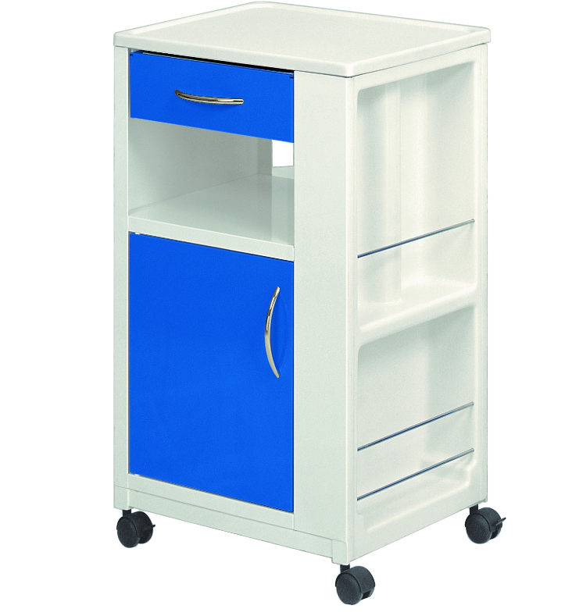
Odp.:
Zamawiający nie dopuszcza w pkt 10 szafki, która nie posiada dodatkowej półki do odkładania obuwia.

Załącznik nr 2.1.4. do SWZ
Stolik przyłóżkowy z blatem bocznym - 10 sztuk

- Czy Zamawiający dopuści do zaoferowania jako równoważną szafkę przyłóżkową o parametrach podanych poniżej?
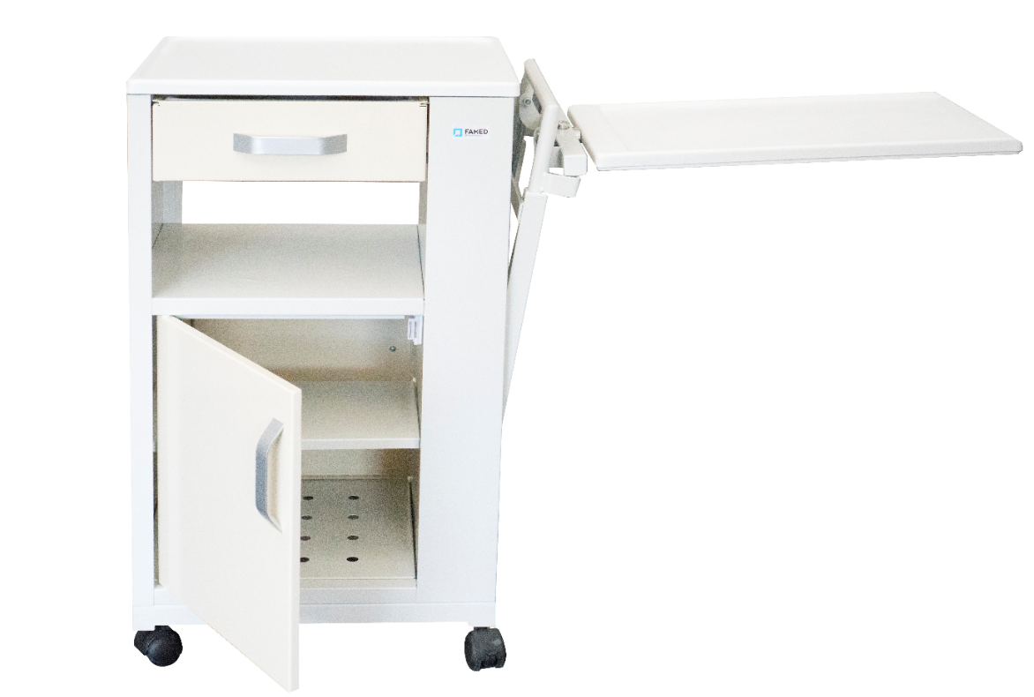
Szafka z możliwością dostawiania do łóżka po lewej lub prawej stronie. Szerokość szafki: 510 mm. Głębokość szafki: 390 mm. Wysokość blatu: 860 mm. Dodatkowy blat boczny, chowany do boku szafki, z regulacją wysokości i kąta nachylenia. Konstrukcja zespołu zmiany wysokości blatu bocznego lakierowana, poruszająca się w lakierowanych proszkowo prowadnicach. Regulacja wysokości blatu bocznego : 760-1060 mm. Przechył blatu w zakresie od -30? do +30?. Szerokość blatu bocznego 580 mm. Głębokość blatu bocznego 340 mm. Blaty szafki wykonane z tworzywa z użyciem nanotechnologii srebra powodującej hamowanie namnażania się bakterii i wirusów, odpornego na środki dezynfekcyjne i wysoką temperaturę. Dodatek antybakteryjny jest integralną zawartością składu tworzywa i zapewnia powolne uwalnianie jonów srebra. Blaty profilowane z wypukłą krawędzią zewnętrzną ograniczającą możliwość zlewania się płynów na podłogę. Konstrukcja szafki oraz czoła szuflady i drzwiczki wykonane z blachy stalowej ocynkowanej lakierowanej proszkowo z użyciem lakieru z nanotechnologią srebra powodującą hamowanie namnażania bakterii i wirusów. Dodatki antybakteryjne są integralną zawartością składu lakieru. Możliwość wyboru koloru czół szuflady oraz drzwiczek. Skrzynka szafki wyposażona w półkę i dwoje drzwiczek. Szuflada i drzwiczki wyposażone w ergonomiczny uchwyt do otwierania, wykonany z anodowanego stopu aluminiowego. Szuflada dwustronnego wysuwania wyposażona w ogranicznik eliminujący wypadnięcie szuflady z szafki i w wyjmowany, dwukomorowy, tworzywowy wkład wykonany z tworzywa z użyciem nanotechnologii srebra powodującej hamowanie namnażania się bakterii i wirusów. Dodatek antybakteryjny jest integralną zawartością składu tworzywa i zapewnia powolne uwalnianie jonów srebra. Szuflada z ogranicznikiem wysuwu uniemożliwiającym wysunięcie szuflady w stronę ściany. W trakcie użytkowania szafki, wysuw możliwy tylko w stronę pacjenta). Szuflada z ogranicznikiem wysuwu uniemożliwiającym wysunięcie szuflady w stronę ściany. W trakcie użytkowania szafki, wysuw możliwy tylko w stronę pacjenta). Szuflada z ogranicznikiem wysuwu uniemożliwiającym wysunięcie szuflady w stronę ściany. W trakcie użytkowania szafki, wysuw możliwy tylko w stronę pacjenta). Szafka przejezdna z blokadą dwóch kół wykonanych z tworzywa. Powierzchnie szafki odporne na środki dezynfekcyjne
Odp.:
Zamawiający nie dopuszcza szafki o w/wym. parametrach.

Załącznik nr 2.1.5. do SWZ
Fotel ginekologiczny - 2 sztuki

1. Punkt 2 tabeli: Czy Zamawiający dopuści do zaoferowania stół zabiegowy o wymiarach:
- długość 2030 mm;
- szerokość 650 mm;
- regulacja wysokości realizowana elektromechanicznie?
Odp.:
Zamawiający dopuszcza w pkt 2 stół zabiegowy o zaoferowanych wymiarach.

- Punkt 4 tabeli: Czy Zamawiający dopuści do zaoferowania stół zabiegowy bez możliwości regulacji kata nachylenia odcinka piersiowego? W oferowanym stole za pomocą sprężyny gazowej możliwa jest: regulacja kąta nachylenia podnóżka (-90st/+25st), regulacja kąta nachylenia odcinka lędźwiowego (-40st/+85st) oraz regulacja kąta nachylenia zagłówka (-65 st/+35 st)?
Odp.:
Zamawiający nie dopuszcza w pkt 4 stołu zabiegowego bez możliwości regulacji kąta nachylenia odcinka piersiowego.

- Punkt 5 tabeli: Czy Zamawiający dopuści do zaoferowania stół zabiegowy, który nie posiada regulowanych stopek? Podstawa oferowanego stołu oparta jest na czterech dużych kołach, które posiadają centralną blokadę kół? Zdjęcie poglądowe poniżej:
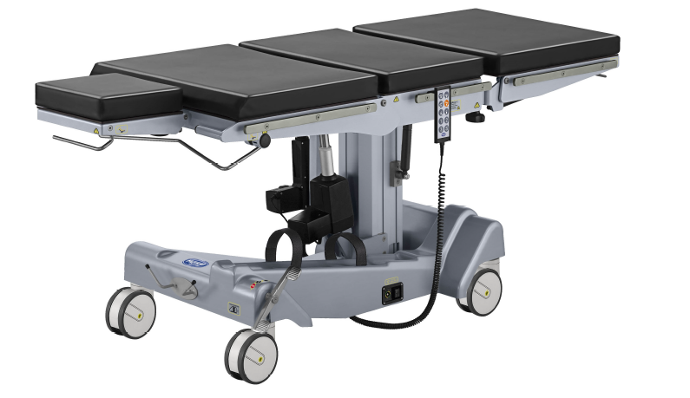
Odp.:
Zamawiający dopuszcza w pkt 5 stół zabiegowy, który nie posiada regulowanych stopek.

- Punkt 5 tabeli: Czy Zamawiający dopuści do zaoferowania stół zabiegowy z pilotem ręcznym dzięki któremu oprócz regulacji wysokości możliwa jest także regulacja przechyłów wzdłużnych, bocznych oraz możliwość zaprogramowania 1, wybranej przez chirurga konfiguracji?
Odp.:
Zamawiający dopuszcza w pkt 5 stół zabiegowy z pilotem ręcznym.

- Punkt 6 tabeli: Czy Zamawiający dopuści do zaoferowania stół zabiegowy wyposażony w materace z pianki poliuretanowej, które mogą być zdejmowane bez użycia narzędzi co wpływa na łatwiejszą dezynfekcje stołu i utrzymanie w czystości? Materace dostępne są jedynie w kolorze czarnym i są osadzane za pomocą taśm samoszczepnych.
Odp.:
Zamawiający nie dopuszcza w pkt 6 stołu zabiegowego wyposażonego w materace z pianki poliuretanowej.

Zamawiający

p.o. Dyrektor
Bohdan Kozak

